公司的模型搭建的较为复杂，我决定从基础的demo开始学起来
我看的demo
使用传感器反馈对 BLDC 电机进行六步换相
openExample("mcb/SixStepBLDCQepHallExample")

分析搭建思路：
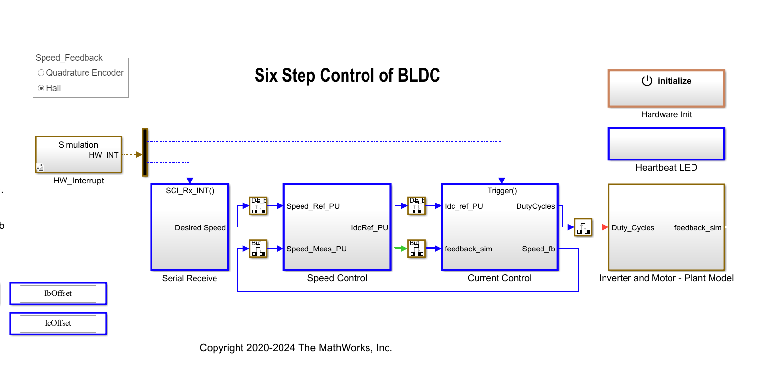
Serial Receive（蓝色大框） - 最左边控制部分
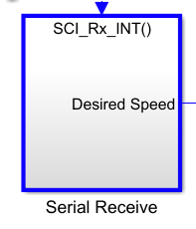
这是主机（Host）通过串口发指令给目标板（Target） 的接收模块。
点进去（双击 Serial Receive）后的内部结构：
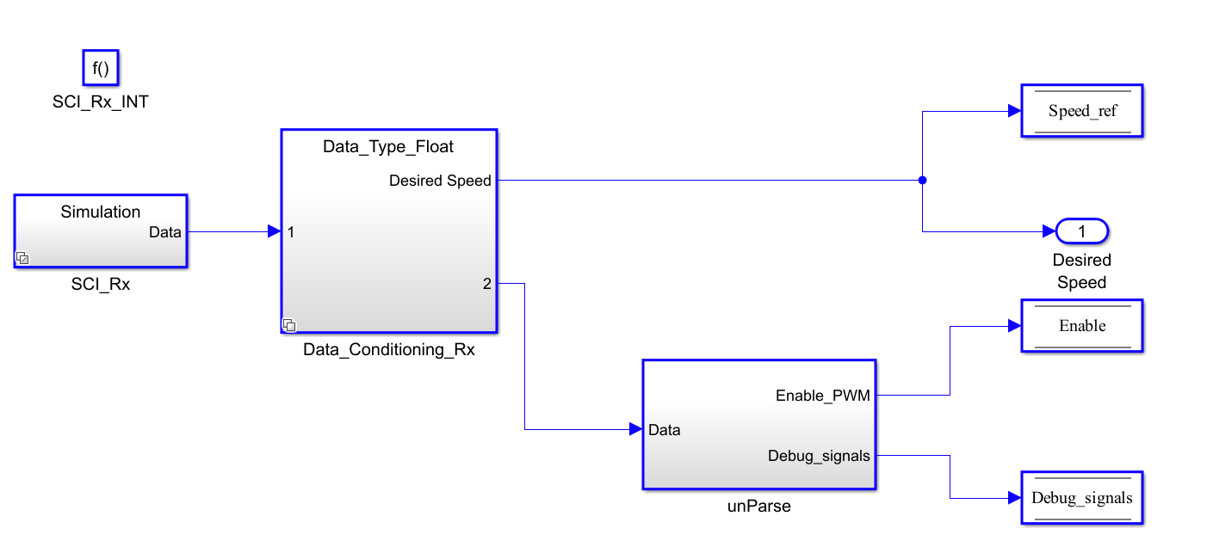
SCI_Rx_INT()：SCI（Serial Communication Interface）接收中断处理块。
作用：当串口收到数据时触发中断，读取数据。
SCI_Rx：实际接收数据的模块。
Data_Conditioning_Rx：数据整理块。
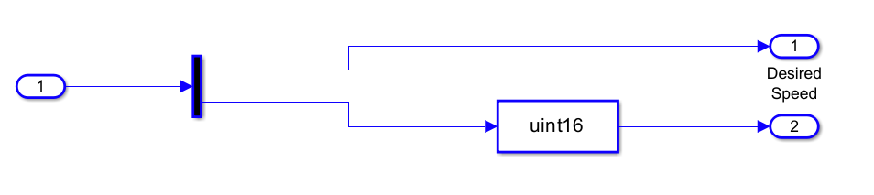
把原始串口字节流整理成干净的数据。
unParse（或 Parse）：解析模块。
把接收到的字节解析成有意义的变量（如 Desired Speed）。
继续点 unParse 进去，你会看到一堆 Byte Pack / Byte Unpack / Selector / Gain / Data Type Conversion 等模块，作用就是把串口发来的二进制数据转成浮点速度指令等。

Speed Control（蓝色大框） - 中间核心控制
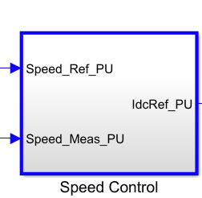
这是速度控制环。
点进去后的主要二级子系统：
Speed_Ref_PU（Per Unit 标幺值）
把 Desired Speed（期望速度）转成标幺值（0~1范围），方便控制。
Speed_Meas_PU（速度测量标幺值）
输入来自反馈（Hall 或 QEP），计算当前实际速度，也转成标幺值。
Speed Controller（速度控制器）
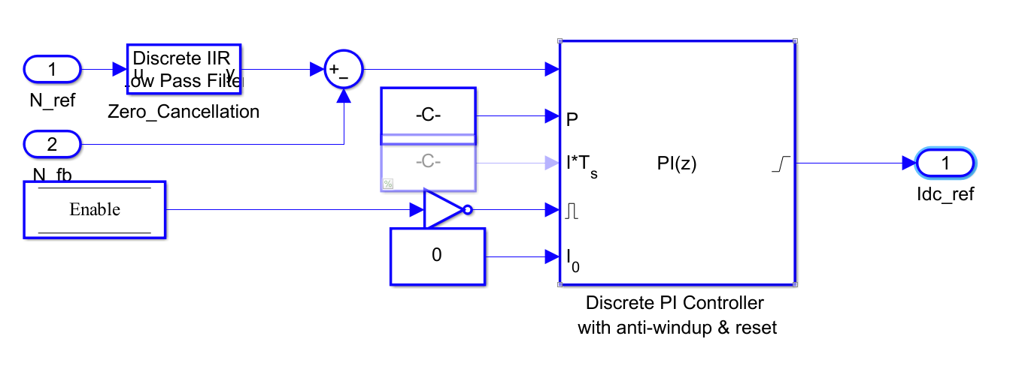
通常是一个 PI Controller（比例积分控制器）。
这是一个带前馈滤波、使能控制和抗积分饱和（Anti-Windup）的离散转速闭环控制器，它的核心功能是：
接收转速指令 N_ref 和转速反馈 N_fb
输出电流指令 Idc_ref（大概率是给电机的电流环，用来控制电机转速）

作用：比较 Speed_Ref_PU 和 Speed_Meas_PU 的误差，输出 Idc_Ref_PU（期望的直流母线电流参考值）。
这是速度外环。
Current Control
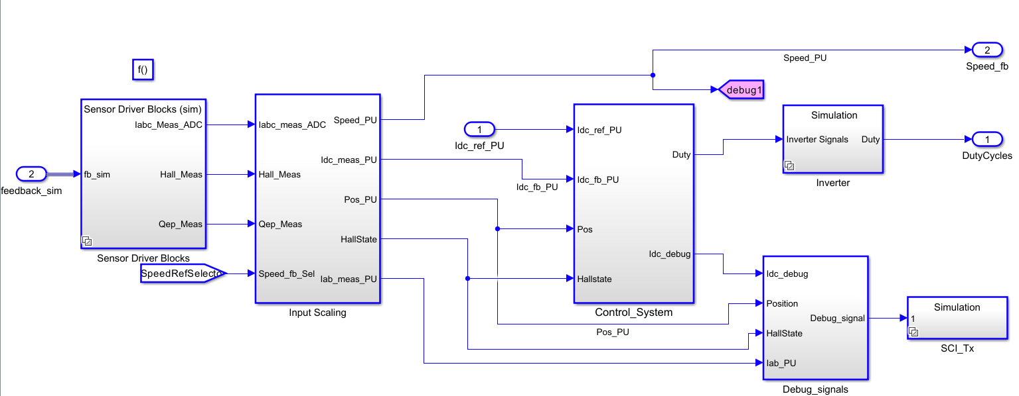
从左到右各个地方分别是
输入模块 feedback_sim
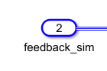
这是一个外部输入信号，用来控制传感器反馈的模式（仿真 / 真实传感器），在 Demo 里用来切换仿真模型和硬件模型的反馈路径。
Sensor Driver Blocks (sim) 传感器驱动模块
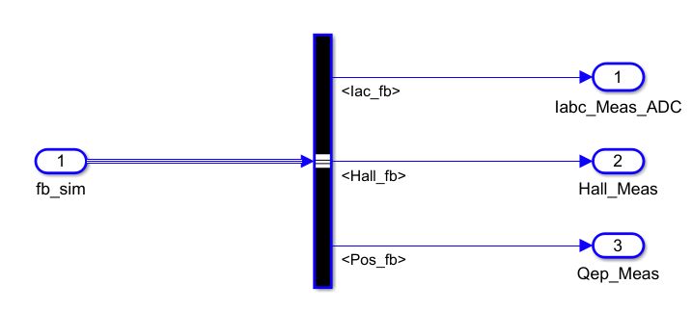
这是一个封装的子系统，专门在仿真里模拟电机的传感器信号：
Iabc_Meas_ADC：模拟三相电流的 ADC 采样（给后续电流控制用）
Hall_Meas：模拟霍尔位置传感器信号（给六步换相用）
Qep_Meas：模拟正交编码器（QEP）信号，用来高精度测速 / 测位置
作用：在仿真环境里，把电机模型的输出转换成控制器需要的 “传感器测量值”，和真实硬件里的 ADC/QEP/Hall 接口对应。
Input Scaling 输入缩放 / 标幺化模块
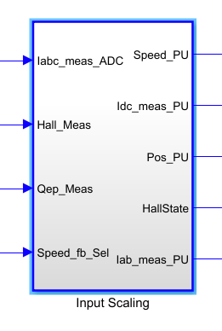
这是整个控制的 “信号预处理中心”，把所有传感器信号转换成控制器里用的标幺值（PU，Per Unit）：
表格
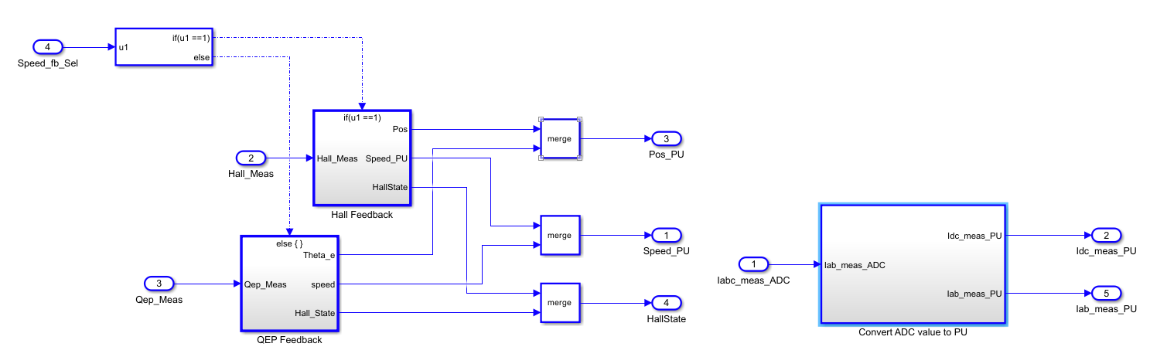
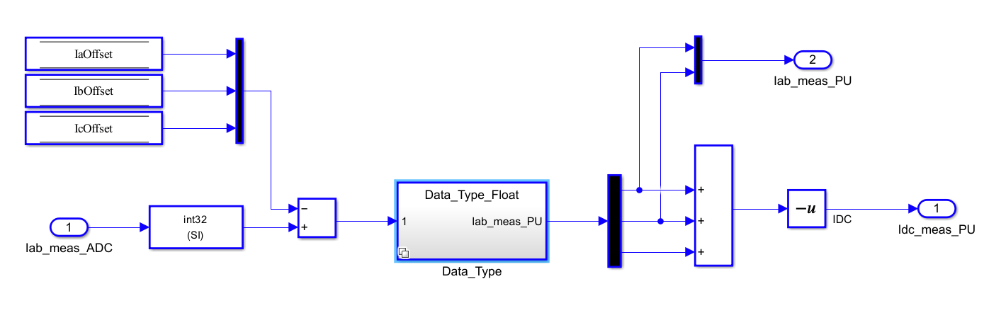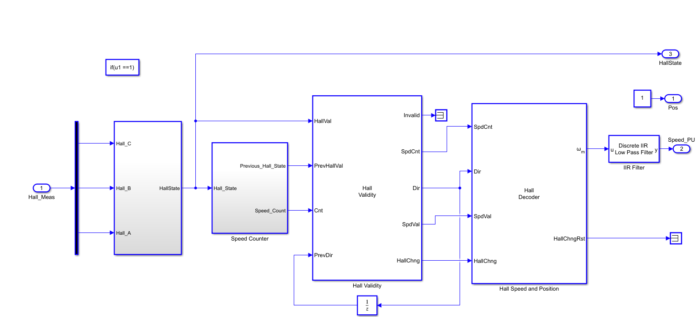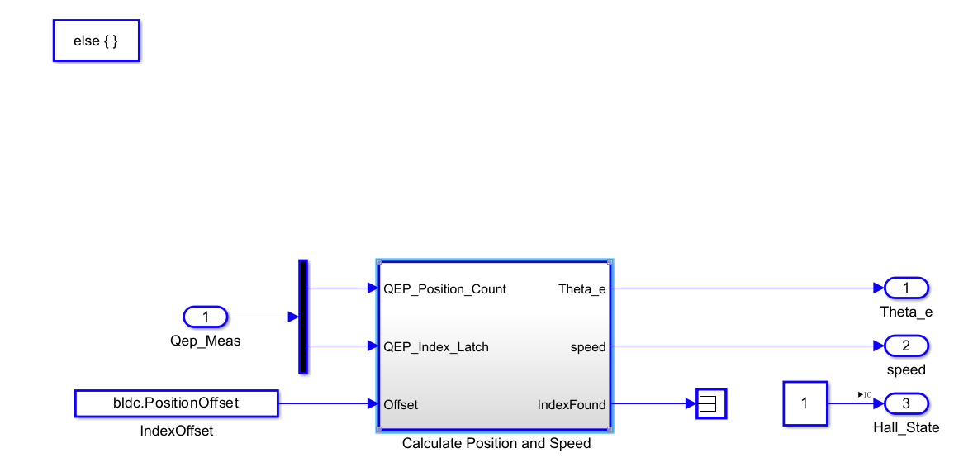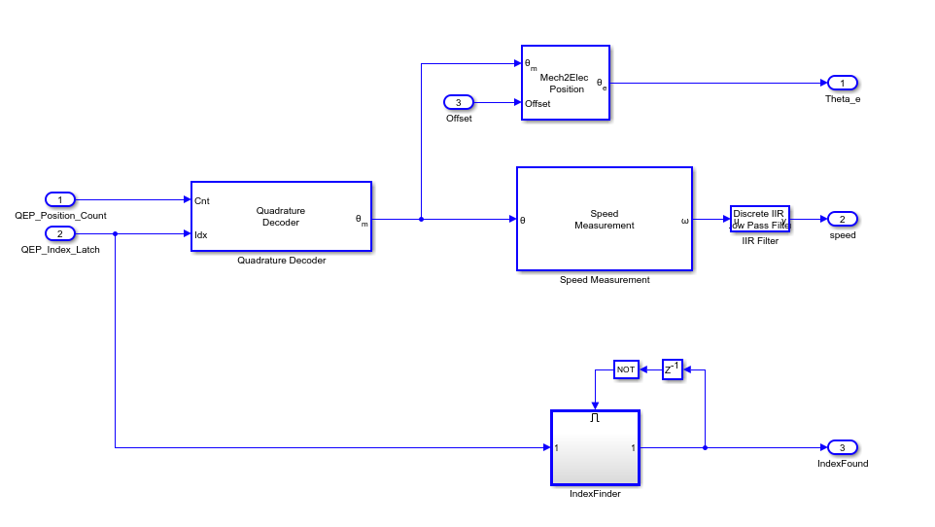
输入信号 | 输出信号 | 作用
Iabc_meas_ADC | Iab_meas_PU | 三相电流 ADC 采样值 → 标幺化的电流值（给电流环 / 电流观测用）
Idc_meas_PU | Idc_fb_PU | 直流母线电流采样值 → 标幺化的直流电流反馈（给电流环用）
Hall_Meas | HallState | 原始霍尔信号 → 标准化的霍尔状态码（给六步换相用）
Qep_Meas | Speed_PU / Pos_PU | 编码器原始脉冲 → 标幺化的转速和位置（给转速闭环和位置控制用）
核心作用：把不同量程、不同单位的传感器信号，统一转换成控制器算法里的 “标幺值”，方便统一调参和算法实现，也避免数值溢出。
Control_System 控制系统（核心）
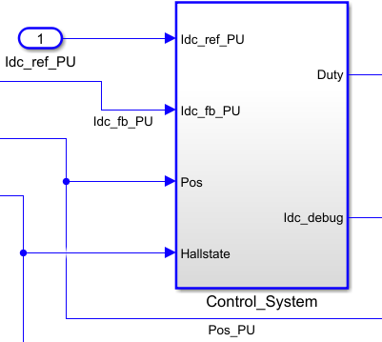
这就是你之前点进去看到的、带 PI 控制器的子系统，是整个模型的大脑，我们后面单独拆这个。
输入：
Idc_ref_PU：外部给的直流电流参考（或者你说的转速环输出的电流指令）
Idc_fb_PU：直流母线电流反馈
Pos：位置信号（编码器标幺值）
Hallstate：霍尔状态信号
输出：
Duty：PWM 占空比指令（给逆变器用）
Idc_debug：调试用的电流信号（给 SCI 串口发数据）
Inverter 逆变器模型
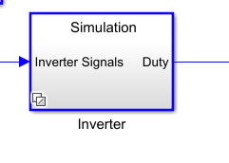
这是一个三相逆变器的仿真模型，接收 PWM 占空比信号，输出三相电压驱动 BLDC 电机。
输入：DutyCycles（占空比）
输出：三相桥臂驱动信号，给电机本体模型供电。
Debug_signals 调试信号汇总模块
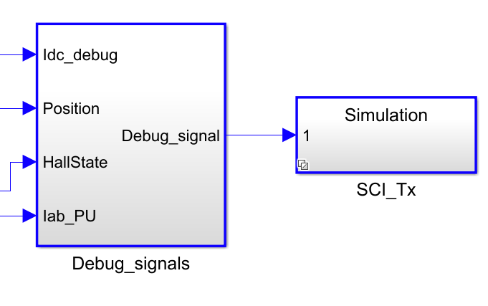
把所有关键信号（位置、霍尔状态、电流、转速）汇总，输出给SCI_Tx模块，用来在仿真 / 硬件上通过串口发送上位机，方便调试和波形观测。

Inverter and Motor - Plant Model
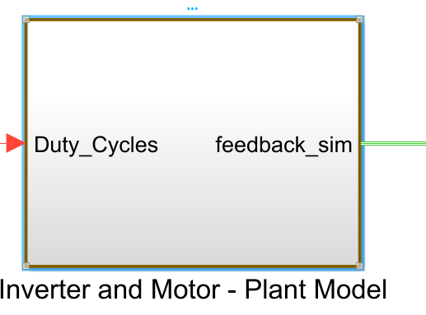
点进去后是：
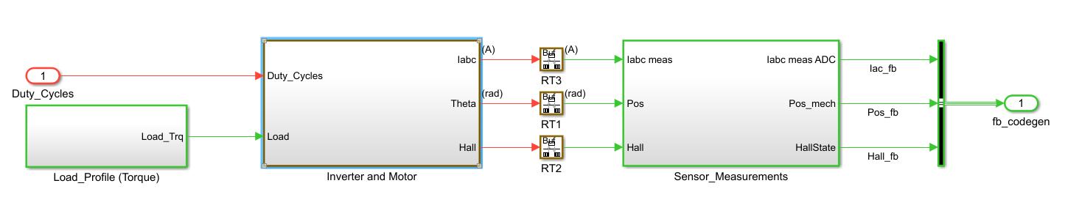
Inverter and Motor 子系统
这里把 “逆变器 + 电机本体 + 负载 + 传感器模拟” 拆成了 4 个部分，我们逐个说：
1. Load_Profile (Torque) 负载转矩模块
输入：无（是一个预设的负载信号源）
输出：Load_Trq（负载转矩）
作用：给电机施加一个可配置的负载转矩，模拟真实工况下的阻力（比如电机带的负载、摩擦等），让仿真更贴近实际。
2. Inverter and Motor 核心子系统（逆变器 + BLDC 电机本体）
输入：
Duty_Cycles：控制器发来的三相 PWM 占空比
Load：负载转矩
输出：
Iabc：三相定子电流（A）
Theta：电机机械位置（rad）
Hall：霍尔传感器原始信号
作用：
逆变器：把 PWM 占空比转换成三相电压，驱动 BLDC 电机；
BLDC 电机本体：根据三相电压和负载转矩，计算电机的电流、转速、位置和霍尔信号。
3. RT1/RT2/RT3 缓冲 / 采样延迟模块
作用：模拟真实硬件里的采样延迟和信号缓冲，让电流、位置、霍尔信号的时序和真实 MCU 的采样行为一致。
RT3：三相电流信号缓冲
RT1：位置信号缓冲
RT2：霍尔信号缓冲
4. Sensor_Measurements 传感器测量与标幺化模块
输入：
Iabc：三相电流
Pos：电机位置
Hall：霍尔信号
输出：fb_codegen（给控制器用的标准化反馈信号）
作用：把电机本体输出的原始物理信号，转换成控制器算法需要的格式：
电流：转换成 ADC 采样值格式；
位置：转换成编码器计数格式；
霍尔信号：转换成标准化的霍尔状态码； 同时模拟真实传感器的误差、偏置和量化效应。

第三层：Inverter and Motor 内部（逆变器 + BLDC 模型）
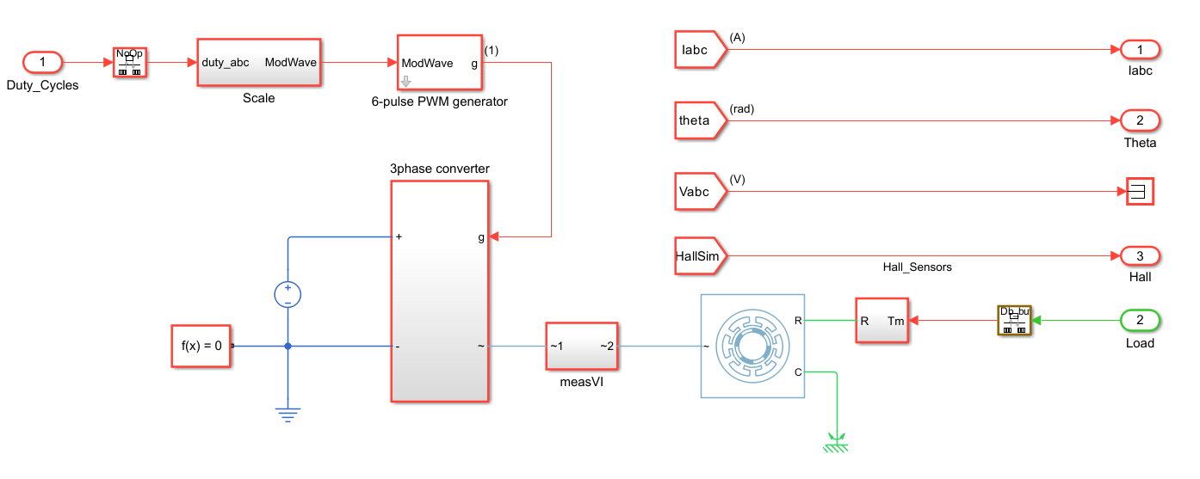
这是电机模型的核心，从左到右拆成了：PWM 生成→逆变器→电机本体
1. Duty_Cycles → Scale 标度模块
作用：把控制器发来的占空比信号（0~1 的标幺值），转换成 PWM 生成器需要的调制波格式，做信号缩放和单位转换。
2. 6-pulse PWM generator 六脉冲 PWM 生成器
作用：根据三相占空比，生成三相桥臂的 PWM 调制波，对应逆变器的 6 个开关管驱动信号。
3. 3phase converter 三相逆变器模型
输入：PWM 调制波
输出：三相电压Vabc
作用：模拟三相全桥逆变器的开关行为，把 PWM 信号转换成电机定子侧的三相电压，同时可以设置死区、管压降等非理想特性。
4. measVI 电压测量模块
作用：测量逆变器输出的三相电压，给电机本体模型供电，同时可以在仿真里观测电压波形。
5. BLDC 无刷直流电机本体模型
输入：三相电压Vabc、负载转矩Tm
输出：
三相电流Iabc
电机机械位置theta
霍尔传感器信号HallSim
核心原理：根据 BLDC 电机的数学模型（反电动势方程、转矩方程、机械运动方程），计算电机的电流、转速和位置，同时模拟霍尔传感器的位置检测行为。
6. R Tm 负载转矩转换模块
作用：把负载转矩信号转换成电机本体模型需要的转矩输入格式，做单位和标幺值转换。

